JCS方案设计

# 流程定义操作优化

## 需求

流程定义时，无法全选编辑。对流程进行定义时，当导入模板后，需要对超过一个任务或子流成进行移动、删除时，操作极为不方便。

## 方案

程定义时，增加“多选”和“全选”节点功能，可以对任务节点进行批量移动和删除。

## 计划

2011-11-18 开发完成

# 流程结构展现调整

## 需求

项目是启动流程的关键，在执行过程中，以流程为单位进行管理，容易造成混乱，尤其是一个流程包含若干子流程，将他们并列放在一起不妥。是否可考虑树形结构管理？包含子流程的流程，在进行监控时，子流程和父流程在同级展示，不符合实际应用要求。（主要是任务列表和流程监控两块儿）(增加统计信息功能)

## 方案

在“任务列表”和“流程监控”左侧流程导航中增加树形结构显示，如：产品—项目—流程，按此方式可依次展开，如左侧选择某一产品，页面右侧应显示该产品下的所有项目信息；并且在“流程监控”页面右侧信息中新加统计信息功能，罗列某一产品下的所有项目、项目主管、项目创建人、项目时间等信息；点击项目名称要求罗列出该项目流程下的所有任务节点、处理人、处理时间、处理状态等所有信息。

|  |  |
| --- | --- |
| 产品1  项目流程1  产品2  项目流程2 | 项目流程列表 |

**左侧显示为[根产品+项目流程]**

**右侧显示项目流程列表，同时增加项目信息。（如：项目主管、项目创建人、项目时间）**

## 用例

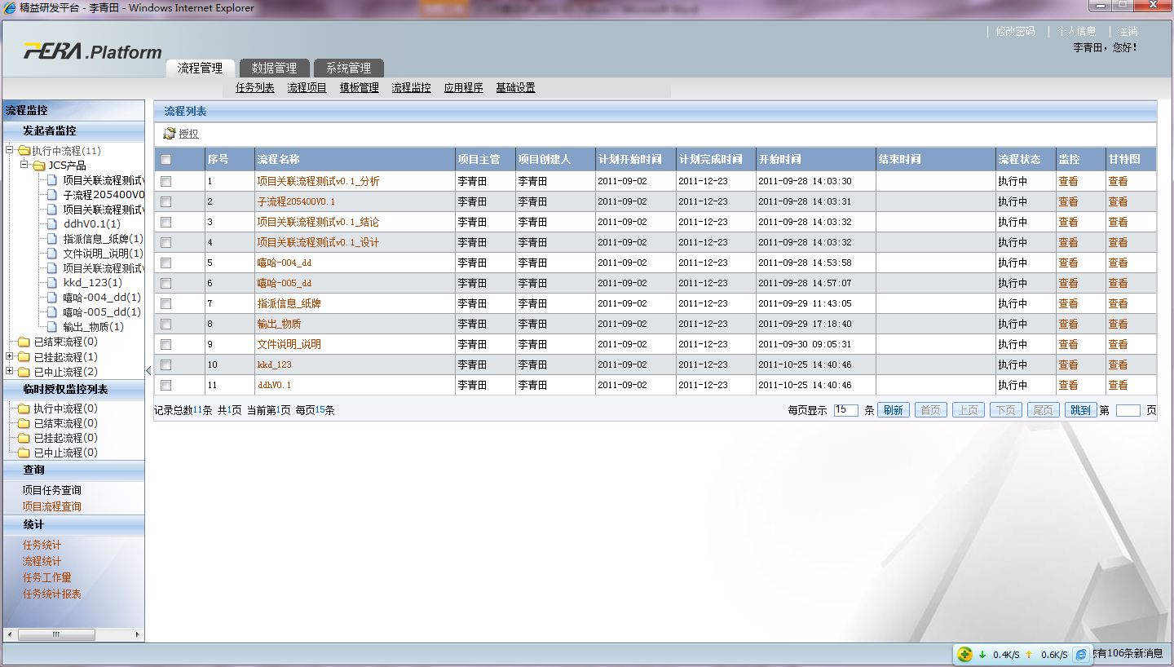

## 计划

2011-11-18 开发完成

# 流程统计优化

## 需求

流程监控中，统计信息不足。例如在执行项目数量、某一时期内项目数量、某一项目中的活动节点数、流程数、参与人员数量、每一人员承担活动数量（分流程等级）、活动完成数量、待完成数量、未完成数量、延期数量、超期数量等等，这些要素的组合进行统计和分析。

## 方案

目前系统中统计流程信息和任务信息比较分散，进行整合，如选择某一人员，应显示该人员参加的所有项目信息、流程任务、任务处理状态；选择某一项目时显示该项目下所有流程节点信息、执行人、处理时间、处理状态等信息。

流程统计：

1. 增加统计信息。（活动节点数、流程数、参与人员数量）
2. 活动节点数点击后显示详细统计信息。（活动完成数量、待完成数量、**未开始数量**、延期数量、超期数量）

任务统计：

1. 增加统计信息。（延期数量、超期数量）
2. 点击会显示详细的任务列表。

**注：**

**活动节点数： 项目流程下的所有活动节点数量**

**流程数： 项目流程下的所有子流程数量**

**参与人员数量：项目流程下的所有任务参与人数量**

**活动完成数量：已完成的任务数量**

**待完成数量： 待处理、执行中、待校核的任务总和**

**未开始数量： 没有执行到的任务数量**

**延期数量： 待完成任务中当前时间已经大于计划完成时间的任务数量**

**超期数量： 已完成任务中实际完成时间大于计划完成时间的任务数量**

## 用例

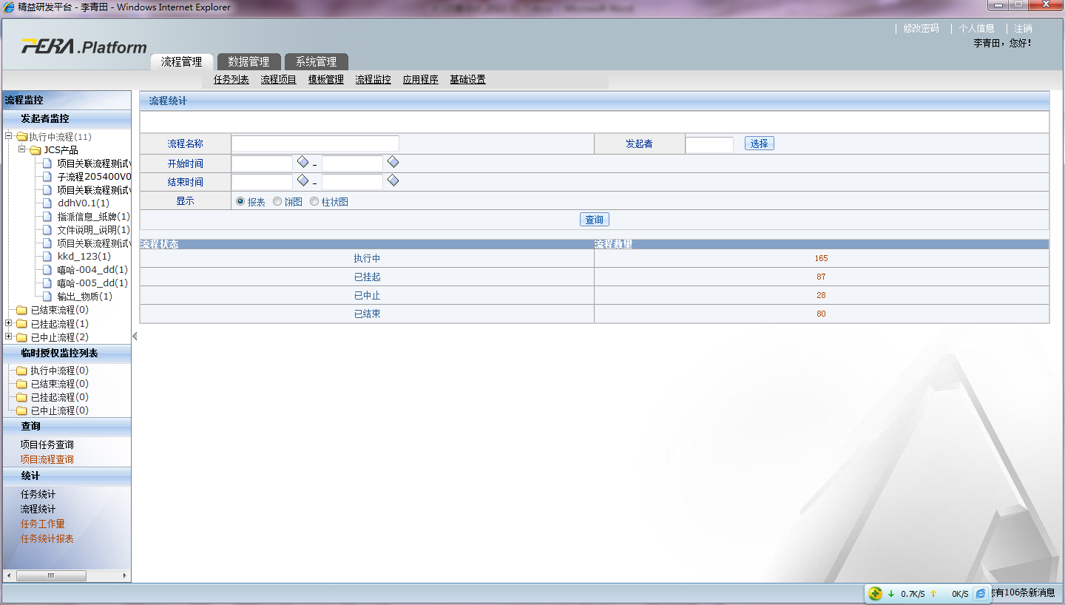

（流程统计）

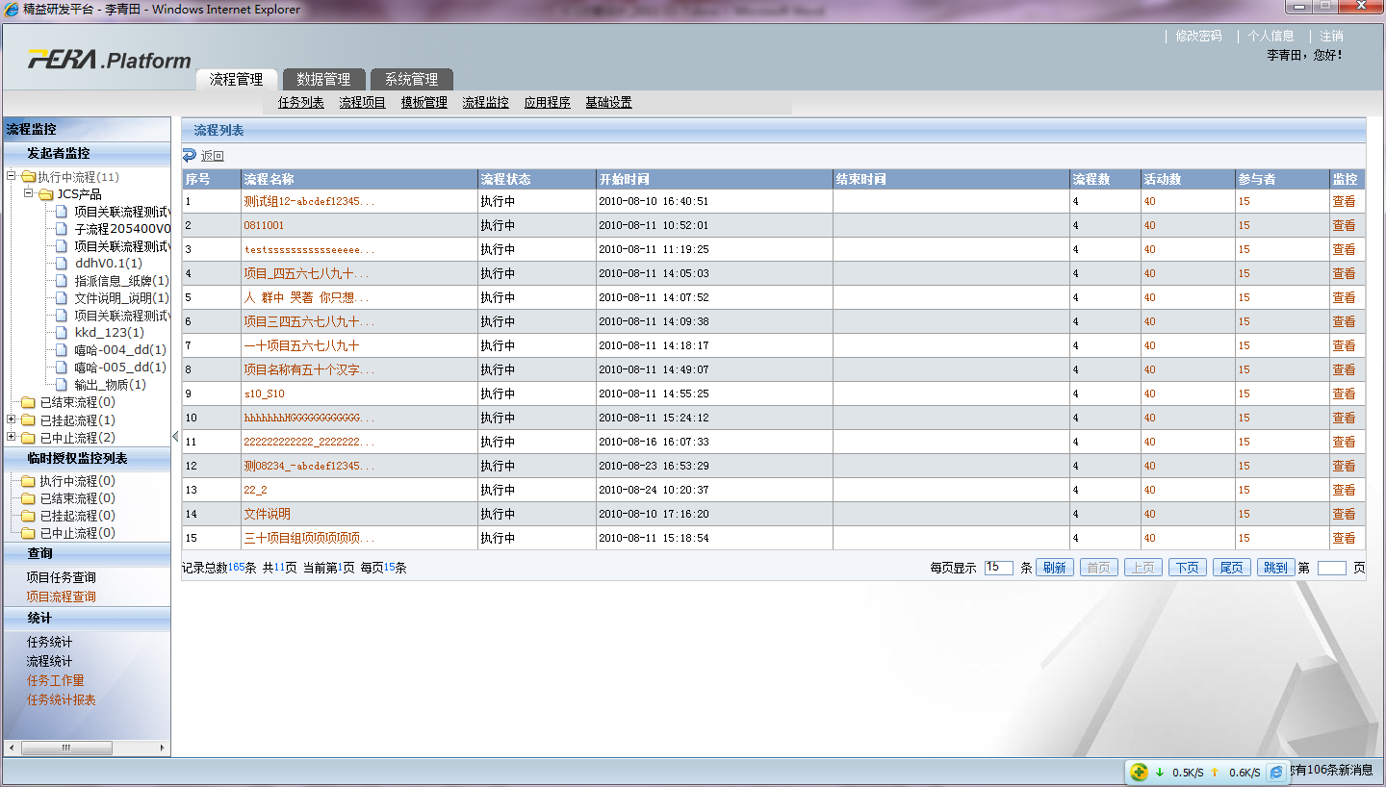

（流程列表）

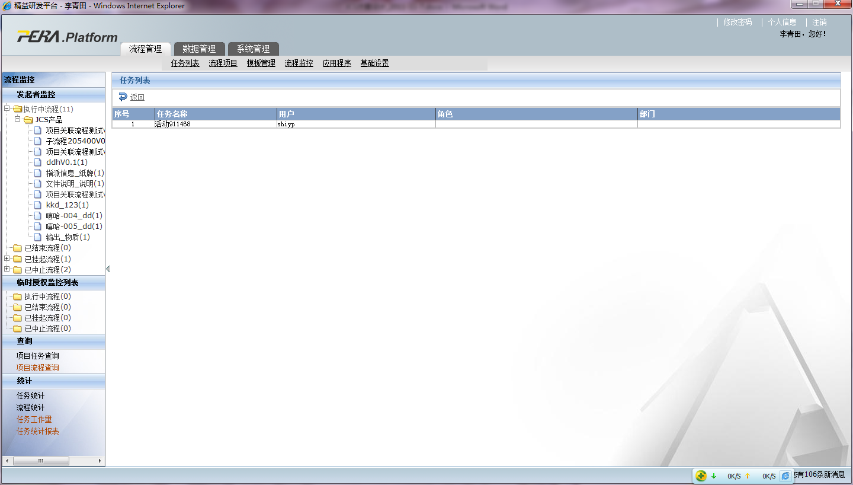

（参与人）

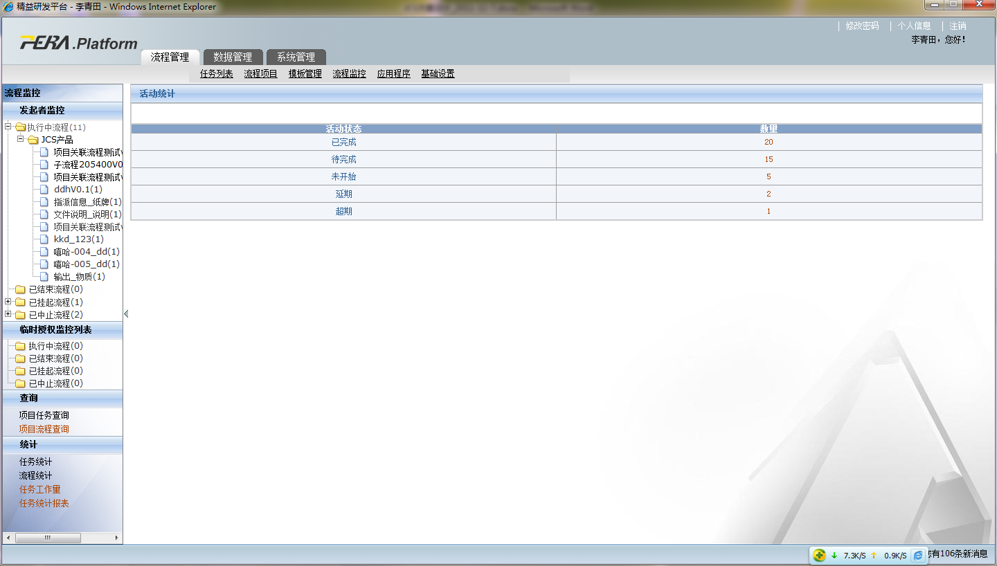

（活动统计）

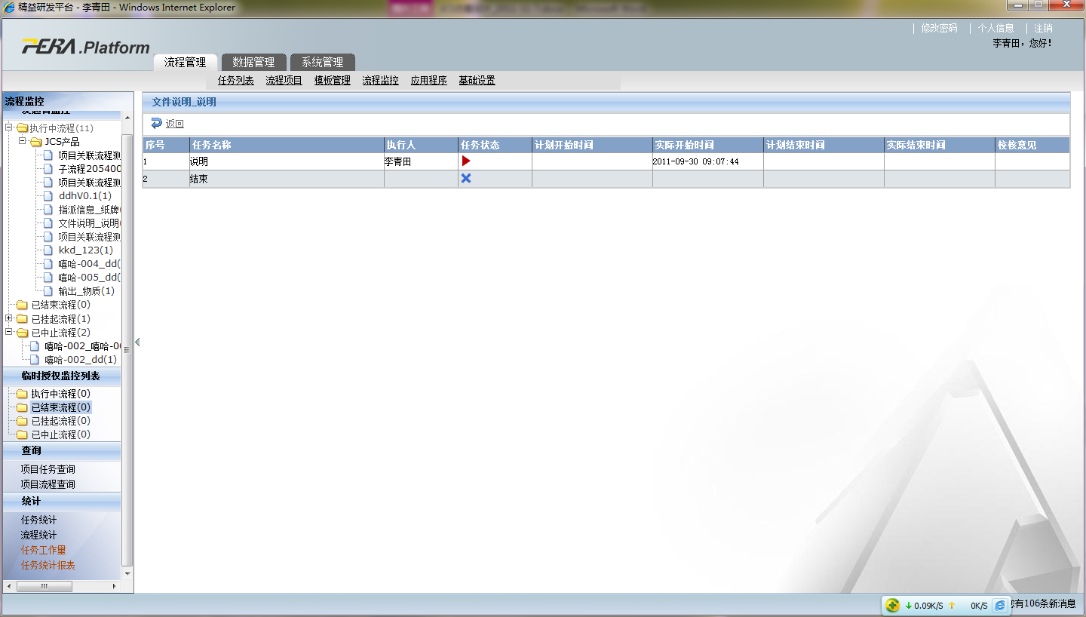

（活动统计列表）

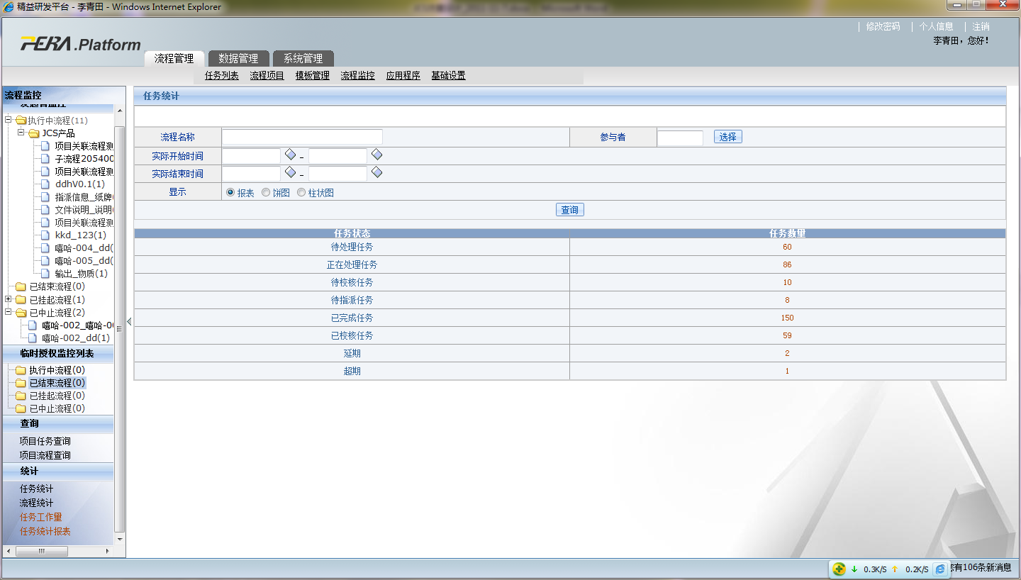

（任务统计）

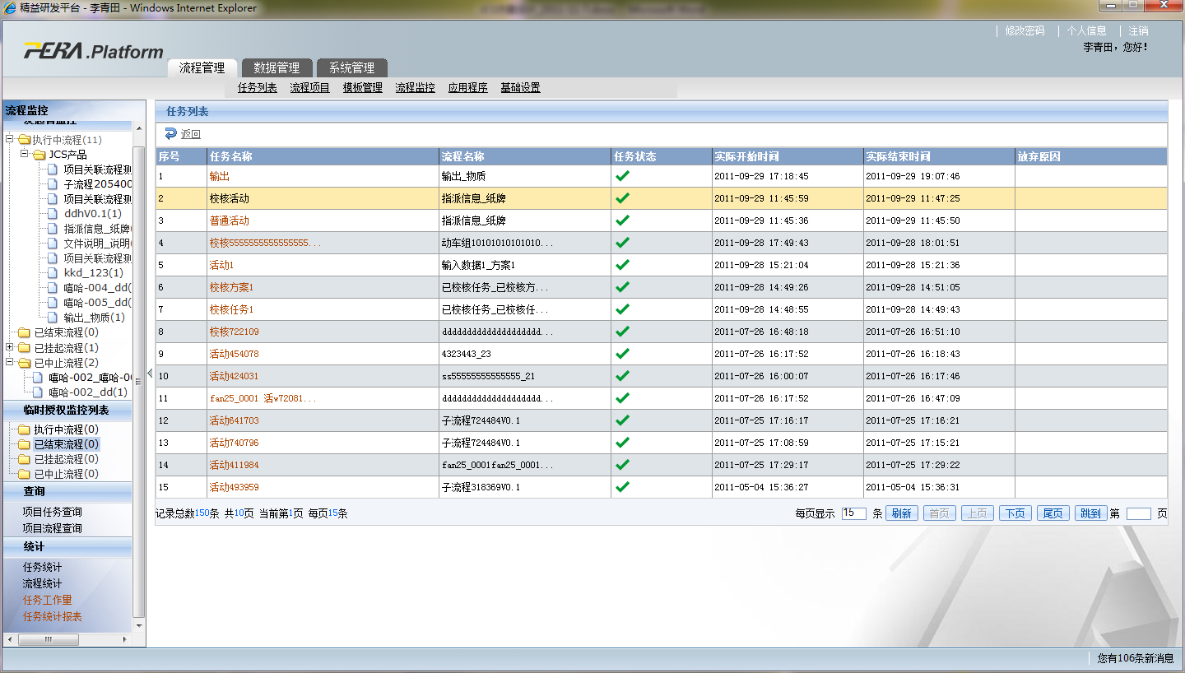

（任务统计列表）

## 计划

2011-11-25 开发完成

# 任务计划表

## 需求

在流程审批时，除可查看流程图外，还需增加一个计划表，目的是能够让领导在审批时看到项目有几个人员参与，每个人员的任务情况等。计划表类似任务和人员的二维矩阵，其中任务可以按照分级展开。（类似project的计划表）

## 方案

在流程审批时，除可查看流程图外，还需增加一个计划表，目的是能够让领导在审批时看到项目有几个人员参与，每个人员的任务情况等。计划表类似任务和人员的二维矩阵，其中任务可以按照分级展开。（类似project的计划表）

## 用例

|  |  |  |  |
| --- | --- | --- | --- |
| 项目流程  任务  子流程  任务  子流程  子流程  任务  … | 计划开始时间 | 计划完成时间 | 人员 |

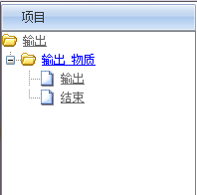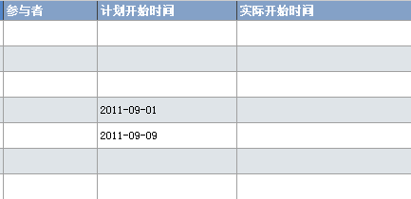

**左侧的任务和右侧的人员和计划时间对应，同时左侧收起或展开时，右侧列表会一起动作。**

## 计划

2011-12-02 开发完成